常识
1.
2、以下各项列举了我国常见气象灾害与其发生地区的对应关系，其中正确的一项是：
2.
12、宏观调控是国家综合运用各种手段对国民经济进行的一种调节控制。国家宏观调控分为经济手段、法律手段和行政手段。下列选项中，不属于经济手段的是：
3.
18、下列关于足球的常识，表述错误的是：
____________________

言语
4.
30.随着改革的深入 ，军工企业逐步建立起适应市场经济的现代企业制度 。但军工集团改制并不_________。一方面，从事生产经营的军工企业基本完成了公司制改造，成立了股份制公司；另一方面，多数军工院所依然在事业单位体制内，独立于市场经济之外。产研_________一定程度导致了科研成果市场化程度低、技术成果社会转换利用率不高的问题。
依次填入划横线部分最恰当的一项是：
5.
31.20 多年过去，原始创新，集成创新，引进消化吸收再创新，中国迅速缩短了同发达国家在信息领域的差距，成为了拥有国民最多的网络大国，一大批颇具竞争力的网信企业__________,一大批市场需求旺盛的新应用_________，引领着经济的转型升级，也倒逼着治理体系体制机制的改革创新。
依次填入画横线部分最恰当的一项是：
6.
36.打动我们的，除了信中流淌的那些________而充满情怀的表达，还有写信这种方式。说它________，
是因它在社交媒介如此发达、信息传播如此迅捷的时代显得格外传统。说它_________是因它需要坐下来细
细体味、静静琢磨，一个字一个字地敲，走近人的心灵深处去对话交流。
依次填入划横线处最恰当的一项是：
7.
39.蔬菜车间可以根据不同植物的生长特点 ，有针对性地为它们_________生长元素 ，通过计算机
_________大棚内部的光照、温度、温度等、为蔬菜智能化输送各种营养物质，用 LED 光源为蔬菜提供光照......这些措施，有效_________了阴雨低温天气带来的生产障碍，保证了每棵蔬菜都能长势良好。
依次填入划横线部分最恰当的一项是：
8.
40.生活水平节节攀升，带来精神文化需求_________，旅游散心成为不少人的生活常态，_________成
为人们追求美好生活的生动注脚，文明旅游也日益成为共识，但文明不是喊出来的，而要体现在举手投足之中，折枝、攀爬、踩踏等行为屡禁不止，原因就是一些游客自以为_________忽视了对自身行为举止的约束。
依次填入划横线部分最恰当的一项是：
9.
49.科学研究起源于哲学，而哲学研究所建立的逻辑化正是科学方法的一个关键内容。在使用哲学的逻
辑化开展科学研究的过程中，定量化是必不可少的。没有定量化，就无法通过归纳建立模型，也无法通过对模型的演绎做出预言，并被进一步的观测或者实验检验。数学研究所建立的各种计算方法和工具，使得科学研究和现在一般意义上的哲学研究分道扬镳，而科学研究的定量化又使得科学研究的成果能够得到实际应用，这是科学和哲学彻底分离的最显著标志。
这段文字意在强调：
10.
52.将下面 5 个句子重新排列，语序正确的是：
⑤夜幕降临，人们准备入睡的时候，蝉儿们开始忙碌起来了。
11.
57.填入第②段中划横线部分最恰当的一项是：
12.
60.下列各项中，最适合作为上文标题的是：
____________________

数量
13.
71.某物业公司规定，小区大门每 2 天清洁一次，消防设施每 3 天检查一次，绿化植物每 5 天养护一次，如果上述 3 项工作刚好都在本周四完成了，那么下一次 3 项工作刚好同一天完成是在（ ）。
14.
72.某工厂生产甲和乙两种产品。已知生产 1 件甲产品可获利 1000 元,消耗 a 和 b 材料分别为 2 千克、 3 千克；生产 1 件乙产品可获利 1700 元,消耗 a 和 b 材料分别为 5 千克、4 千克。若有 a 和b 材料分别为 200千克、240 千克,则生产甲、乙两种产品能取得的最大利润是：
____________________

判断
15.
80.从所给的选项中，选择最合适的一个填入问号处，使之呈现一定的规律性：
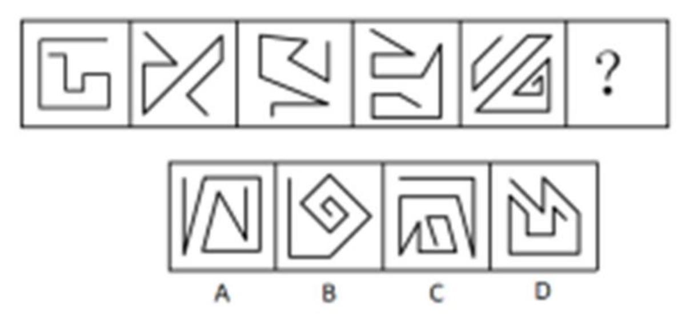
16.
87.纯粹接触效应也被称之为只看效应，是指个体接触一个刺激的次数越频繁，对该刺激就越喜欢的现象。纯粹接触效应是影响个体和社会偏好的一种非常简单但却是非常重要的方式。
根据上述定义，以下符合纯粹接触效应的是
17.
90.校园欺凌是指在幼儿园、中小学及其合理辐射区域内发生的教师或者学生针对学生的持续性的心理性或者物理性攻击行为，这些行为会使受害者感受到精神上的痛苦。
根据上述定义，下列不属于校园欺凌的是：
18.
92.直线交叉 ︰ 直线不平行
____________________

资料
【资料】
三、根据所给材料，回答下列题目。
CIER 指数用来反映就业市场景气程度，其计算方法是：CIER 指数=市场招聘需求人数/市场求职申请人数。根据有关机构发布的数据，2018 年第一季度 CIER 指数为 1.91，第二季度为 1.88，第三季度为 1.97，第四季度为 2.38。2018 年第三季度，招聘需求人数环比下降 20.79%，求职申请人数环比下降 24.37%；第四季度，招聘需求人数环比增加 25.42%，求职申请人数环比增加 3.9%。
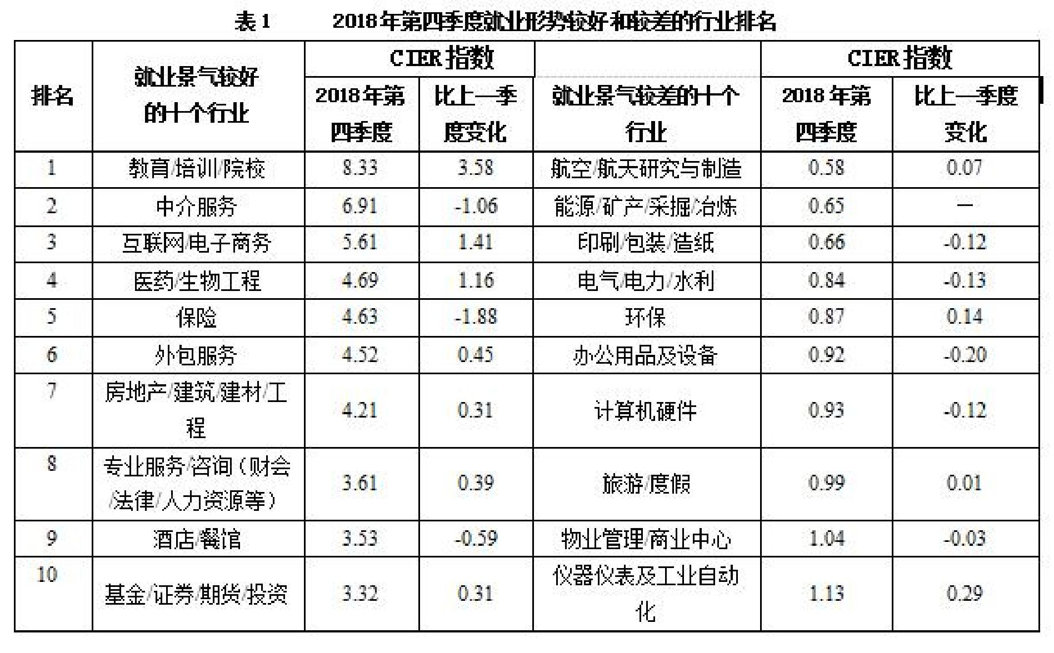
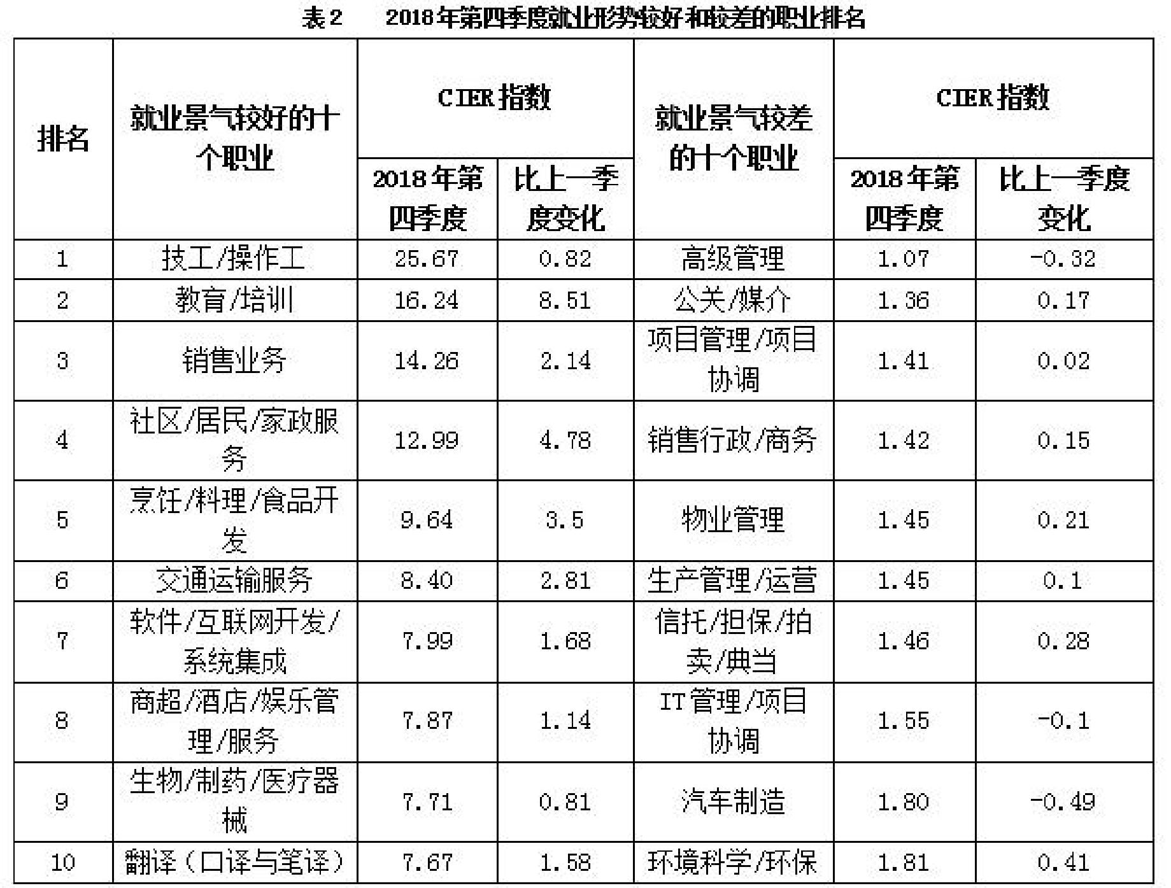
19.
123.与第三季度相比，第四季度 CIER 指数上升最快的职业是：
20.
125 已列职业中，在第三季度 CIER 指数不低于 1.5 的个数为：

参考答案与解析
1. (暂无解析)
--------------------
2. (暂无解析)
--------------------
3. (暂无解析)
--------------------
4. (暂无解析)
--------------------
5. (暂无解析)
--------------------
6. (暂无解析)
--------------------
7. (暂无解析)
--------------------
8. (暂无解析)
--------------------
9. (暂无解析)
--------------------
10. (暂无解析)
--------------------
11. (暂无解析)
--------------------
12. (暂无解析)
--------------------
13. (暂无解析)
--------------------
14. (暂无解析)
--------------------
15. (暂无解析)
--------------------
16. (暂无解析)
--------------------
17. (暂无解析)
--------------------
18. (暂无解析)
--------------------
19. (暂无解析)
--------------------
20. (暂无解析)
--------------------

